**实验一**

1. **实验目标**

对自拍图像进行Sobel边缘检测、自定义卷积核滤波，并提取颜色直方图和纹理特征

1. **核心算法**

**卷积操作实现**：

def manual_convolution(image, kernel):

h, w = image.shape

kh, kw = kernel.shape

pad_h, pad_w = kh // 2, kw // 2

padded = np.pad(image, ((pad_h, pad_h), (pad_w, pad_w)), mode='edge')

output = np.zeros_like(image, dtype=np.float64)

for i in range(h):

for j in range(w):

region = padded[i:i+kh, j:j+kw]

output[i, j] = np.sum(region * kernel)

return output

**Sobel边缘检测**：使用水平和垂直Sobel算子，计算梯度幅值

**纹理特征提取**：采用灰度共生矩阵（GLCM）方法，提取5个统计特征：对比度（Contrast）、能量（Energy）、熵（Entropy）、同质性（Homogeneity）、相关性（Correlation）

**分析总结**：

手动实现卷积避免了调用库函数，通过边界填充和逐像素遍历完成滤波操作。GLCM方法从4个方向（0°, 45°, 90°, 135°）计算共生矩阵并取平均，能够有效表征图像纹理特性

1. **实验结果**

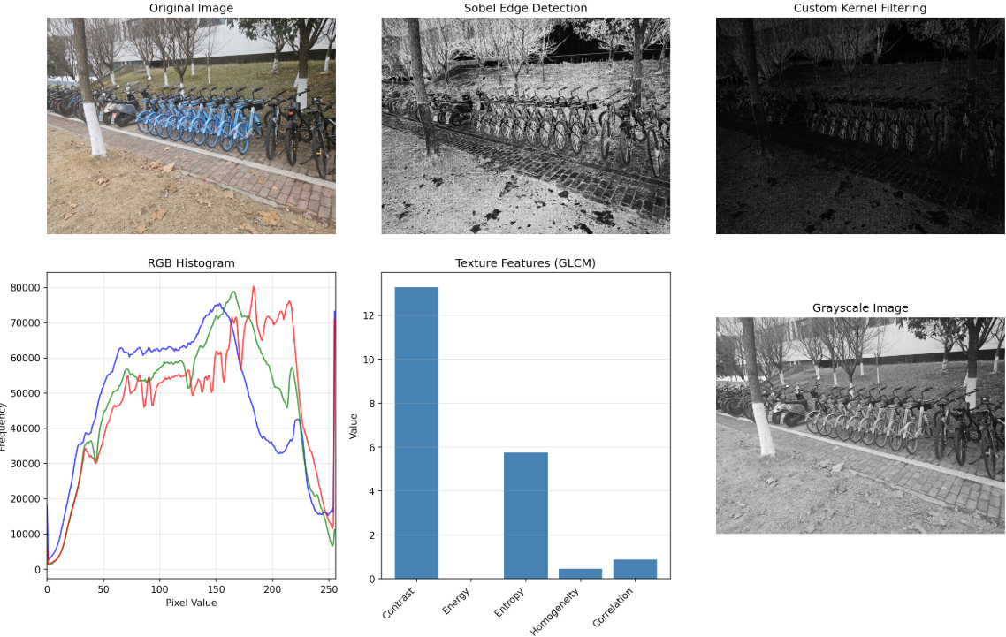

**实验二**

1. **实验目标**

使用霍夫变换检测校园道路中的车道线位置

1. **核心算法实现**

def lane_detection(image_path):

# 1. 图像预处理

gray = cv2.cvtColor(img, cv2.COLOR_BGR2GRAY)

blur = cv2.GaussianBlur(gray, (5, 5), 0)

edges = cv2.Canny(blur, 40, 120)

# 2. ROI区域提取（梯形区域）

roi_edges = region_of_interest(edges, vertices)

# 3. 霍夫直线检测

lines = cv2.HoughLinesP(roi_edges, rho=1, theta=np.pi/180,

threshold=25, minLineLength=50, maxLineGap=150)

# 4. 车道线分类与拟合

left_lane, right_lane = average_slope_lines(lines, img.shape)

**分析**：

1. ROI提取：设定梯形感兴趣区域，过滤无关区域
2. 斜率分类：根据斜率正负和位置区分左右车道线（左车道斜率<0，右车道斜率>0）
3. 多项式拟合：对多条线段进行一次多项式拟合，得到稳定车道线
4. **实验结果**

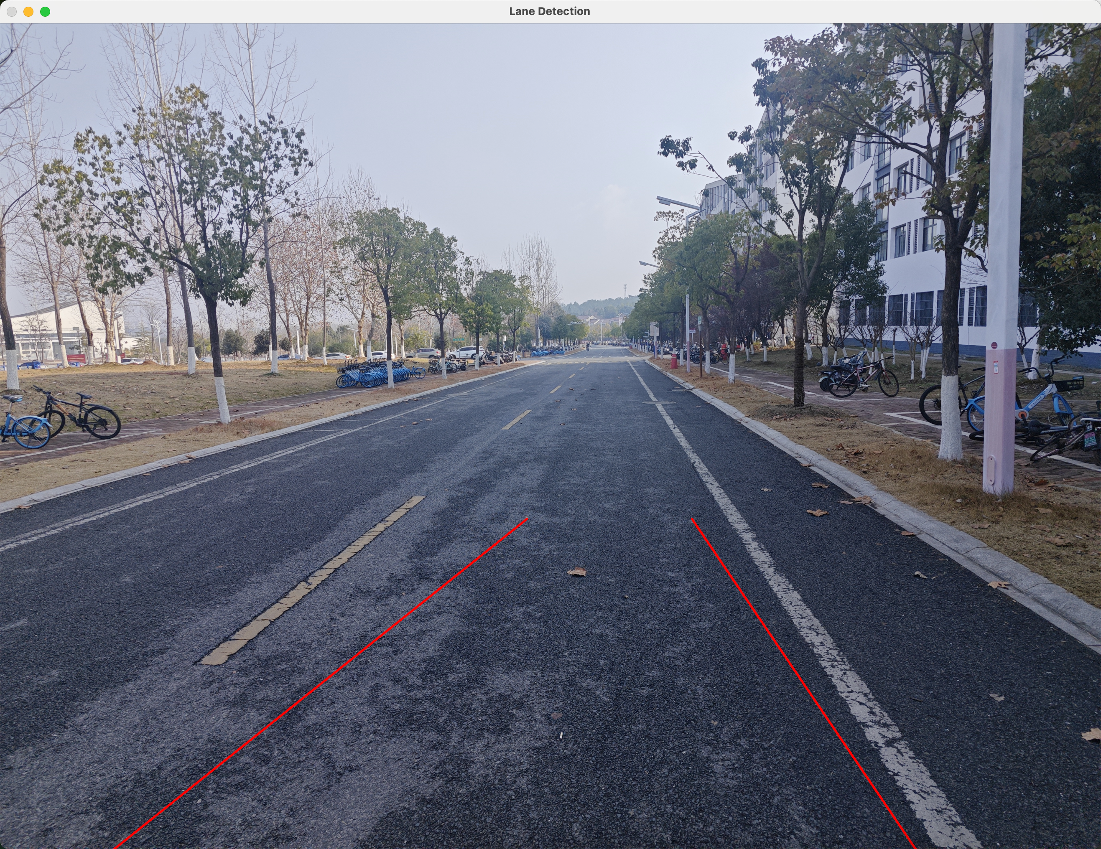

**实验三**

1. **实验目标**

设计深度学习模型识别MNIST手写数字，应用于学号照片识别

1. **CNN模型架构**

class CNN(nn.Module):

def __init__(self):

super(CNN, self).__init__()

self.conv1 = nn.Conv2d(1, 32, kernel_size=3)

self.conv2 = nn.Conv2d(32, 64, kernel_size=3)

self.pool = nn.MaxPool2d(2, 2)

self.dropout = nn.Dropout(0.5)

self.fc1 = nn.Linear(64 * 5 * 5, 128)

self.fc2 = nn.Linear(128, 10)

**网络结构**：

1. Conv1 (1→32) + ReLU + MaxPool
2. Conv2 (32→64) + ReLU + MaxPool
3. FC1 (1600→128) + Dropout(0.5)
4. FC2 (128→10) 分类层
5. **图像预处理与数字分割**
6. 自适应阈值二值化分割数字
7. 形态学处理去噪
8. 轮廓检测提取数字区域
9. 按横坐标排序，从左到右识别

def preprocess_digit(digit_img):

# 1. 等比例缩放到20×20

scale = 20.0 / max(h, w)

resized = cv2.resize(digit_img, (new_w, new_h))

# 2. 居中放置到28×28画布（MNIST标准格式）

canvas = np.zeros((28, 28), dtype=np.uint8)

canvas[y_offset:y_offset+new_h, x_offset:x_offset+new_w] = resized

# 3. 归一化（MNIST标准参数）

tensor = (tensor - 0.1307) / 0.3081

1. **实验结果**

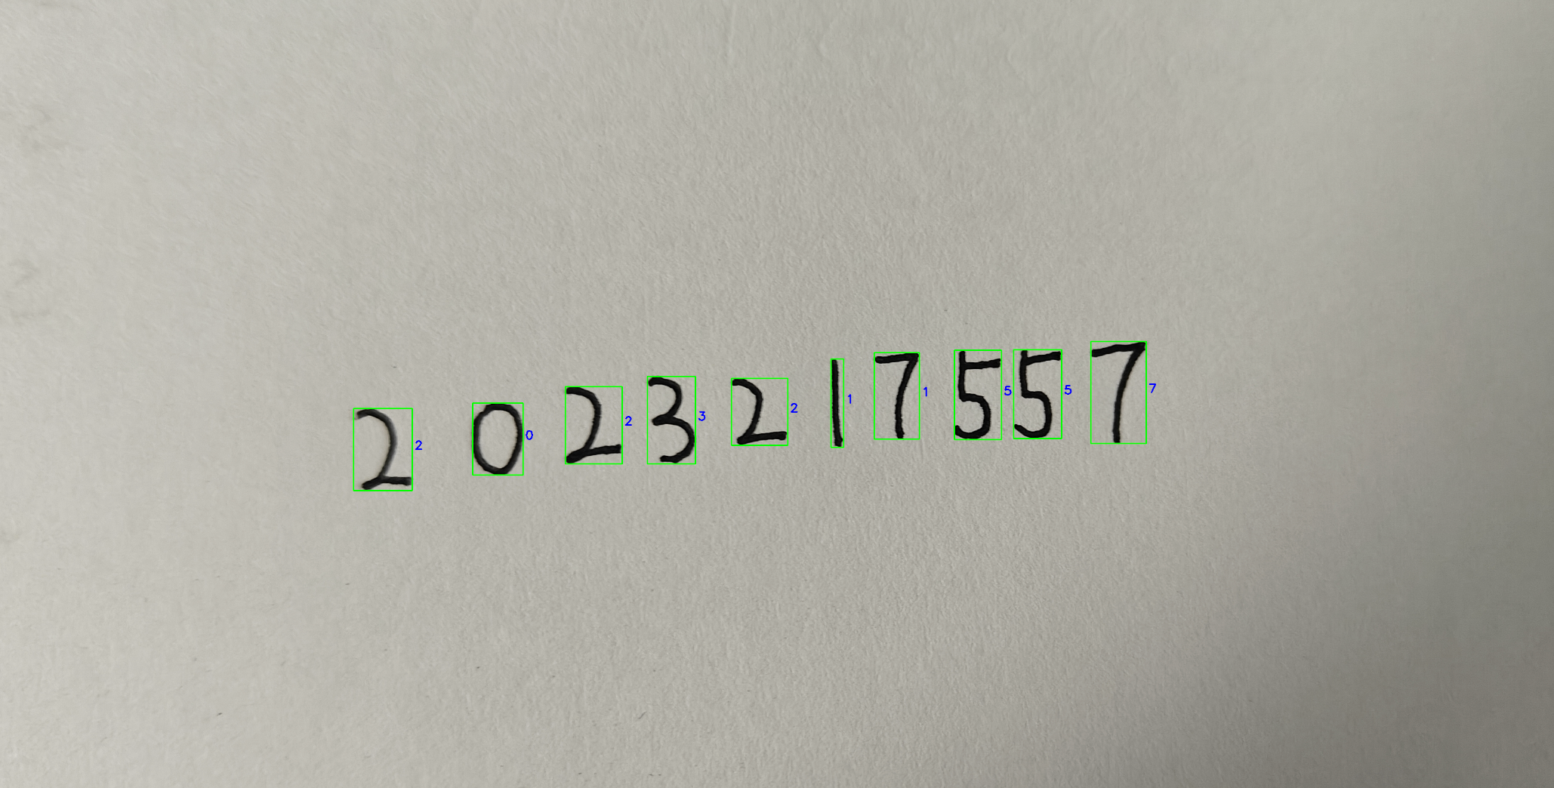

**实验四**

1. **实验目标**

在校园场景中检测共享单车位置，实现目标检测的"定位+识别"功能

1. **核心方法**
2. 模型选择：采用预训练的Faster R-CNN（ResNet50+FPN）
3. 训练集：COCO数据集（包含91个类别）
4. 目标类别：bicycle（类别ID=2）、motorcycle（类别ID=4）

**检测流程：**

def detect_objects(model, transform, image, conf_threshold=0.5):

# 1. 图像预处理：BGR→RGB，归一化

image_tensor = torch.from_numpy(image_rgb).permute(2, 0, 1).float() / 255.0

# 2. 模型推理

predictions = model([image_tensor])

# 3. 筛选高置信度结果

detections = [det for det in predictions if score >= conf_threshold]

# 4. 过滤自行车类别

bicycle_detections = filter_bicycles(detections)

1. **实验结果**

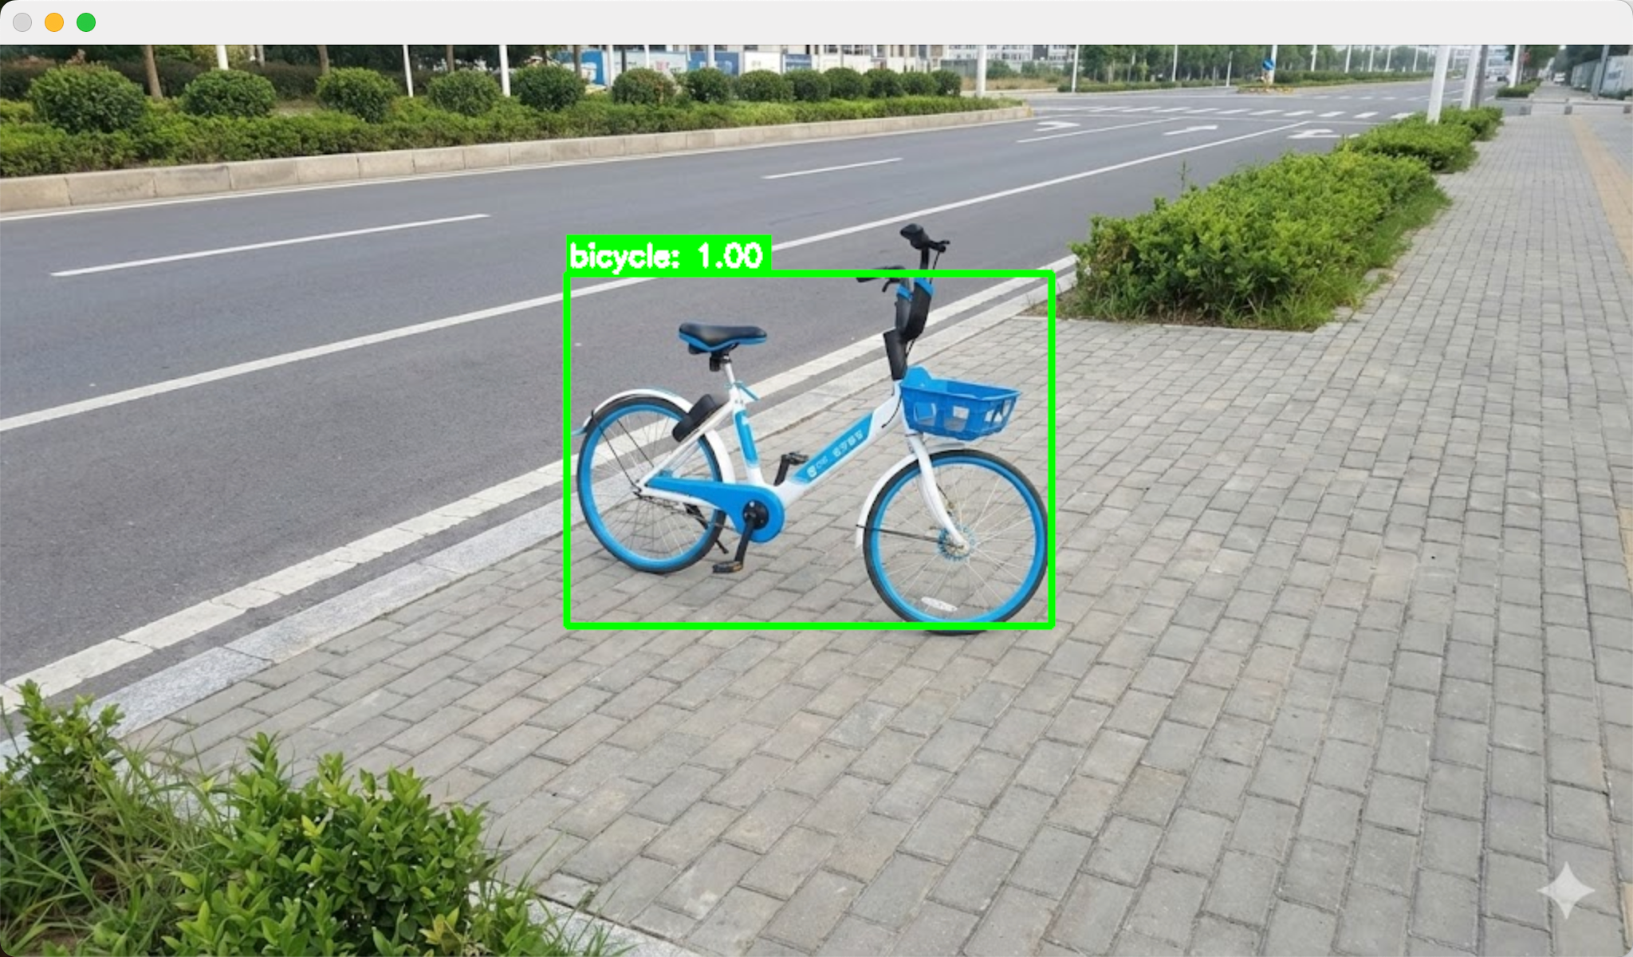

**总结与收获**

1. 实验一：掌握了图像卷积、边缘检测、直方图统计和GLCM纹理特征提取的底层实现原理
2. 实验二：理解了霍夫变换在直线检测中的应用，熟悉了ROI提取和车道线分类拟合方法
3. 实验三：设计并训练了CNN模型，实现了端到端的手写数字识别系统，掌握了图像预处理和数字分割技术
4. 实验四：应用了深度学习目标检测框架，理解了Faster R-CNN的两阶段检测机制

通过四个实验，学习到了机器视觉从传统方法到深度学习的完整技术栈，具备了初步解决实际视觉任务的能力